Сыровацкая Ольга Викторовна
МБОУ "СОШ №13"
Учитель географии
Обмеление Байкала: проблемы современности
Автор : Говорина Анна
Руководитель: Сыровацкая О.В
учитель географии
I. Введение
Актуальность: впервые за 60 лет на озере Байкал - самом глубоком озере планеты - уровень воды упал на 40 см за год, достигнув критической отметки: предельный минимальный уровень - не ниже 456 метров.
С 20 января в республике Бурятия и Иркутской области введен режим повышенной готовности к чрезвычайной ситуации, обусловленной необычайно низким уровнем воды в озере Байкал. Во многих прибрежных поселениях Байкала на территории Бурятии это понижение уровня уже привело к проблемам с водоснабжением, рыбаки отмечают резкое ухудшение вылова рыбы, а на пересохших прибрежных торфяных болотах в середине зимы начались пожары, уже приведшие к человеческим жертвам.
Цель исследований: изучить информацию СМИ, Интернета, телевидения и выявить, к чему может привести дальнейшее понижение уровня воды в Байкале.
Гипотеза: в результате снижения уровня Байкала могут пострадать более 70 тыс. жителей восточного побережья озера, высохнуть колодцы - люди с трудом будут добывают ведро воды; начнут гореть торфяники - на них раньше строились многие деревни; может начаться мор рыбы.
В то же время складывается угроза тепло- и водоснабжению города Ангарска с населением 230 тыс. человек. Водозаборы теплоэлектростанции ТЭС-10, обеспечивающей теплом и горячей водой город, могут оказаться выше уровня воды в реке.
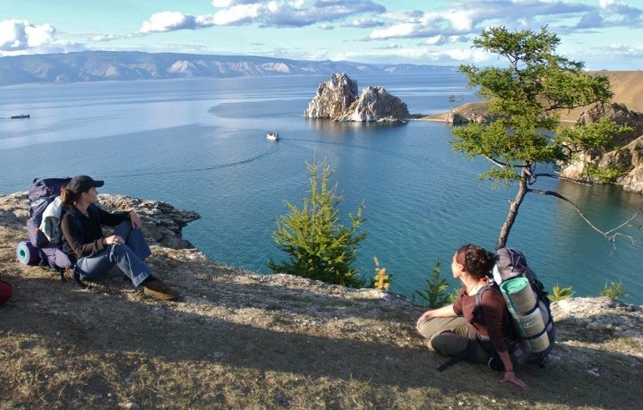
Байкал - самое глубокое озеро на планете входит в число известнейших достопримечательностей России и мира. В 1996 году Байкал был внесен в список объектов Всемирного наследия ЮНЕСКО. Это крупнейшее природное хранилище пресной воды. В озеро впадают 336 рек, а вытекает всего одна - Ангара. Озеро и прибрежные территории отличаются уникальным разнообразием флоры и фауны, большая часть видов животных эндемична (обитают только на этой территории). Байкал ежегодно замерзает. Каждую зиму начиная с декабря под ледовой толщей оказывается почти вся поверхность озера.
Озеро и прибрежные территории отличаются уникальным разнообразием флоры и фауны, бо́льшая часть видов животных эндемична. Местные жители и многие в России традиционно называют Байкал морем. Наибольшая глубина 1642 м.
Происхождение Байкала до сих пор вызывает научные споры. Возраст озера учёные традиционно определяют в 25—35 млн лет.

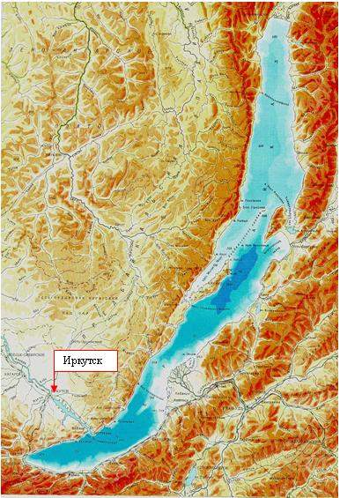

II. Основная часть
- Будущее Байкала под угрозой

Уровень воды в озере снизился по сравнению с показателем 2013 года – на 40 сантиметров. Такого уровня воды в Байкале не было последние 60 лет. В республике Бурятия бьют тревогу в связи с обмелением колодцев в прибрежных деревнях, исчезновением рыбы в реках и участившимися случаями горения торфяников.
Аномальное снижение уровня воды в Байкале может привести к чрезвычайной ситуации как для Ангарска Иркутской области в связи с вынужденной остановкой водозабора, так и для Бурятии, где в реках стало меньше рыбы и сократились запасы воды в подземных источниках.
Уровень воды в Байкале продолжает падать, 26 января он составлял 456,07 м и вплотную приблизился к нижней границе, установленной правительством, — 456 м. Байкал обмелел. Негативные последствия уже носят характер экологической катастрофы. Гибнет кормовая база для рыб, рыба уходит из близлежащих водоемов, под угрозой существование байкальской нерпы. По предварительным подсчетам, общий ущерб от обмеления Байкала составит порядка 24 млрд рублей, и потребуются долгие годы на восстановление экосистемы озера.
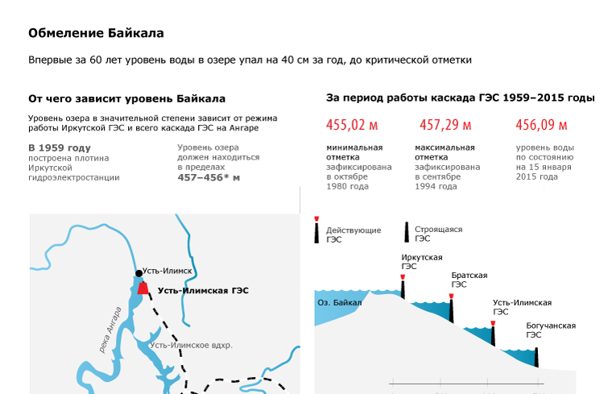
При этом весь прошлый год, в течение всех маловодных месяцев, никто не сообщал об угрожающей ситуации на Байкале.
Как такое вообще стало возможным – вот главный вопрос.
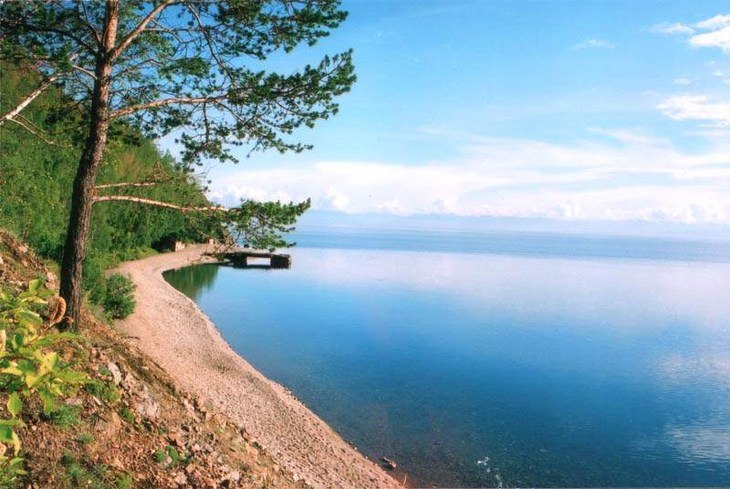
А ведь проблема Байкала намного шире, чем просто проблема конкретного региона. Здесь содержится 20% мировых запасов пресной воды, озеро находится под охраной ЮНЕСКО и является частью общемирового достояния. Экологические объекты такого уровня должны находиться под особым контролем государства!
Причины:
- Низкий уровень воды в Байкале объясняется крайне засушливым летом. Осень 2014 года в Бурятии и Иркутской области прошли без существенных осадков, что не позволило накопить достаточно запасов в реках, впадающих в Байкал.
- Большие объемы воды, пущенные через плотину Иркутской ГЭС, произведенный компанией «Иркутскэнерго» в Ангару, вытекающую из Байкала. Экологи связывают обмеление Байкала с тем, что Иркутская, Братская, Усть-Илимская и Богучанская ГЭС не углубляют водозабор.
- Наполнение водой водохранилища Богучанской ГЭС.
- Байкалу могут перекрыть воду в Монголии. Строительство гидроэлектростанции «Шурен», проектируемой в среднем течении главного русла реки Селенги – главном притоке Байкала, берущего истоки в Монголии. Правительство Монголии планирует построить гидроэлектростанции и на ее притоках – Орхоне, Дэлгэрмурене и Эгийн-голе. Также в правительстве Монголии всерьез обсуждается проект, напоминающий жуткие планы СССР по развороту великих сибирских рек – проект строительства канала из реки Орхон в пустыню Гоби.
Пока чиновники, экологи, энергетики выясняют причины - Байкал продолжает мелеть.
- Кто виноват и что делать?
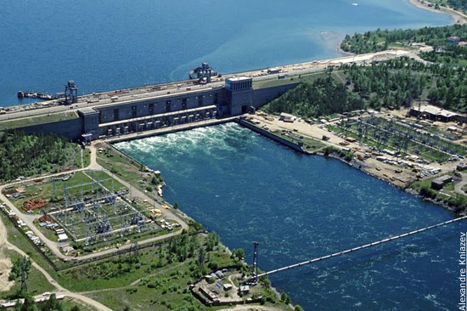
Факты таковы: уровень воды в Байкале регулирует Иркутская ГЭС, принадлежащая «Иркутскэнерго». Уровни сбросов ей задает Енисейское бассейновое водное управление Федерального агентства водных ресурсов (ФАВР). И, очевидно, маловодие во многом рукотворно. «Недостаток воды есть результат нерационального использования водных ресурсов, завышенных сбросов воды через иркутскую плотину», — говорит Гармаев, заведующий лабораторией геоэкологии Байкальского института природопользования СО РАН.
Вопрос, кто виноват, не праздный. Как вы понимаете, противоположные оценки происходящего на Байкале предполагают и столь же различные реакции, и ответственность должностных лиц. Если виноваты длительные дожди или их отсутствие, наказывайте небо. И если виновата одна лишь вода, то за все лишения народу заплатит бюджет, а коммерсанты, управляющие ГЭС, и чиновники, регулирующие сброс, постоят в сторонке.
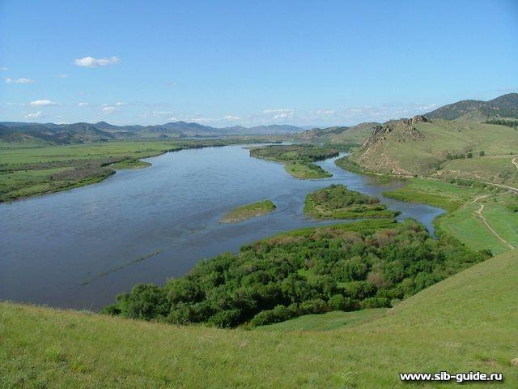
Кроме того, от ответа на этот вопрос зависит алгоритм дальнейших действий. Интересы соседей — Иркутска и Улан-Удэ — выглядят противоположными. Поскольку монголо-бурятская Селенга питает Байкал, а иркутско-красноярская Ангара с ее каскадом ГЭС — единственная река, из него вытекающая. Это определяет тесную взаимозависимость регионов и противоречивость этой связи. Во время большой воды бурятский берег — восточный, пологий — заинтересован в повышенных сбросах через иркутский гидроузел, дабы избежать наводнений. А иркутяне, берег западный, напротив, стремятся к уменьшению сбросов — во избежание затопления поймы Ангары. Сегодня же, во время экстремального маловодья, власти восточного берега говорят о горящих с ранней осени торфяниках, об уходе с лета воды из колодцев, а рыбы — из дельты Селенги. Но если сбросы байкальской воды с иркутской плотины сокращать и накапливать воду в озере, тогда пострадает берег западный. Здесь власти утверждают, что в Ангарске, стоящем в нижнем бьефе Иркутской ГЭС, водозаборы уже на пределе и вот-вот оголятся. А это тепло- и водоснабжение 230-тысячного города и когда-то крупнейшей в Азии промышленной зоны, протянувшейся вдоль Ангары на 30 км. В т.ч. Ангарского электролизного химкомбината (обогащение урана).
Очевидно, что мы только вступаем в период водных войн. В Байкале — пятая часть мирового запаса поверхностной незамерзающей пресной воды. Чистой — ее можно пить, не фильтруя и не кипятя. Байкал с его эндемическими видами флоры и фауны — это отдельный мир.

В Байкале могут прекратить промышленный лов рыбы, если уровень воды в озере продолжит снижаться. Об этом заявил директор Байкальского филиала ФГУП «Государственный научно-производственный центр рыбного хозяйства» Владимир Петерфельд.
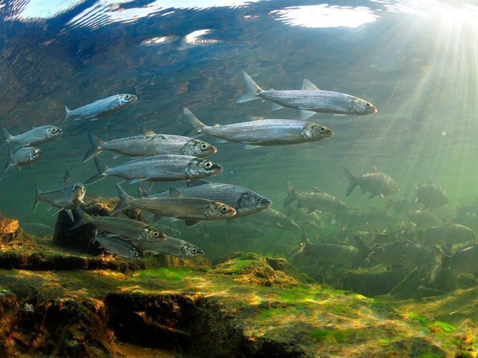Байкальский омуль
В первую очередь, по его словам, происходящие на озере процессы повлияют на группу промысловых рыб – так называемый «частик», который нерестится весной: щуку, окуня, ельца, плотву, язя.
Нереститься им будет негде, так как отошла береговая линия, дельта у Байкала опустится на 50-60 см. Не будет необходимой для этих видов привычной прибрежно-соровой зоны.
Обмеление озера приведет и к сокращению популяции бычков.
Бычок составляет основную часть рациона взрослого омуля. Не будет бычка – на нерест рыба пойдет с малой плодовитостью. Отложенных икринок будет меньше, возрастет доля погибшего фонда икры.

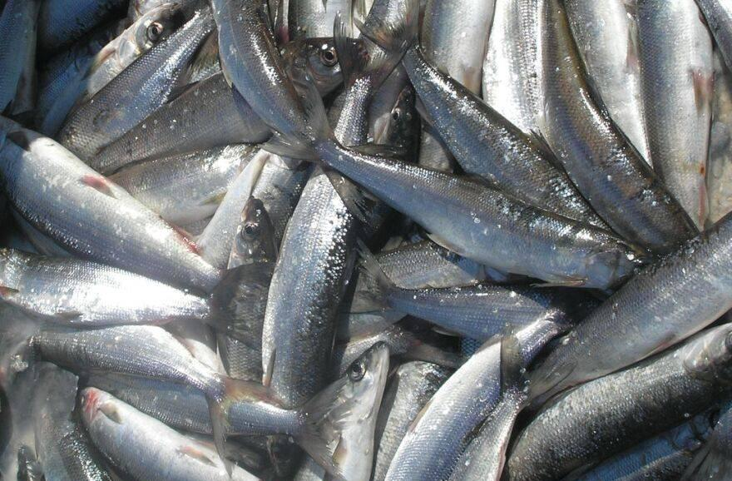
Популяция этой рыбы за последние годы снизилась примерно до 60%.
Если во времена стабильного существования популяции – в 1980-90 годы – средняя численность биомассы омуля держалась на уровне 23-24 тыс. тонн, то сейчас это 15-16 тыс. тонн. В прежние годы во все реки – Верхнюю Ангару, Баргузин, Селенгу, реки Посольского сора – на нерест заходило порядка 4,6 млн особей. В 2013 и 2014 годах было лишь около 2 млн производителей.
Этому, по его мнению, способствовал ряд факторов, в том числе антропогенных. Кроме того, омуль нерестился ниже по течению, чем обычно – недалеко от Улан-Удэ. Большая часть икринок погибла.
С учетом того, что происходит сейчас на Байкале, в ближайшие годы говорить о том, что численность омуля восстановится, а численность остальной рыбы сохранится на прежнем уровне, не приходится.

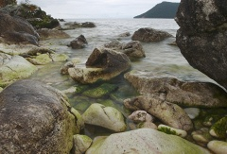
О причинах маловодья выдвигается много гипотез, кто-то винит иркутских энергетиков. На наш взгляд – это следствие масштабной засухи, случившейся в регионе минувшем летом. Реки, впадающие в Байкал, имеют преимущественно дождевое питание. И обратите внимание: в бассейне Селенги, основного источника воды для озера, в период с мая по сентябрь осадков оказалось почти на четверть меньше нормы. Еще больше пострадал Баргузин – этой реке досталось лишь половина от среднемноголетнего.
Однако сейчас мы становимся свидетелями избыточной увлажненности. Например, за период декабрь-начало января количество осадков на большей части Прибайкалья превысило климатические значения. А наиболее существенная аномалия сложилась на северном и юго-западном побережье озера, здесь снега уже насыпало двойную норму. Так что в начале месяца практически полностью выполнен январский план по сугробам в столице Бурятии, слой снега на улицах города уже составляет 11 см, что всего на 1 см меньше нормы. Примерно такая же ситуация сложилась в Нижнеангарске, расположившемся в устье Верхней Ангары. А сильнее всего замело Баргузин – до 39 см, это на треть больше обычного.
И хотя зимние осадки – отсроченного действия, ведь пополнить уровень Байкала они смогут лишь весной, при таянии снега это будет являться фактором будущей стабилизации гидрологического режима озера.
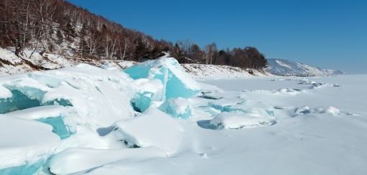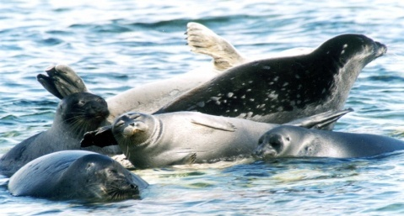
IV. Заключение.
Каково будущее Байкала?

Уровень воды в Байкале восстановится к началу-середине мая, заявил глава Гидрометцентра Роман Вильфанд. «Согласно прогнозу, перелом ситуации начнется во второй половине апреля — начнется приток воды за счет таяния снега, и приток будет превышать отток. Но уровень выйдет на разрешенный правительством в начале — середине мая», — сказал Вильфанд на пресс-конференции.
По его словам, в целом бассейн Байкала уже 10-12 лет находится в состоянии половодья.
«С учетом того, что приходная часть связана с весенним таянием снега и дождями в летне-осенний период, недостаток этой составляющей и необходимость обеспечить в минимальном объеме затраты на тепло, водоснабжение, энергетику и так далее привело к тому, что уже несколько лет падает средний уровень», — пояснил Вильфанд.
Он напомнил об осенних прогнозах, согласно которым зимой уровень Байкала пройдет отметку 456 метров, установленную правительством. «Правительство разрешило в целях обеспечения устойчивости тепло- и водоснабжения региона временно разрешить снижение уровня ниже этой отметки. Сейчас на 7 см уровень понижен», — сказал Вильфанд.

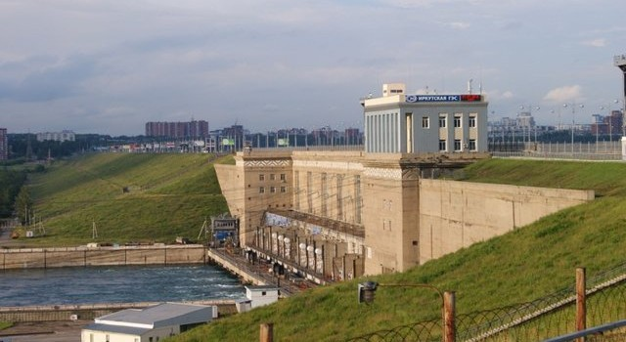
Правительство разрешило снизить минимальный уровень воды в Байкале, благодаря чему удалось избежать проблем с обслуживанием Иркутской ГЭС. Из-за обмеления озера сотни тысяч людей в регионе могли остаться без воды. Ученые уверены, что понижение уровня никак не отразится на экосистеме Байкала — намного больше их беспокоит застройка прибрежной зоны самого крупного в мире пресного водоема.
Специалисты уже давно пристально следят за уровнем Байкала и регулируют объем воды в озере с помощью Иркутской гидроэлектростанции. Эта ГЭС находится на реке Ангаре, которая вытекает из озера, и обеспечивает регион электричеством. Ниже по течению расположено несколько крупных населенных пунктов. Если не понижать уровень Байкала, то сотни тысяч жителей могут остаться без воды.
То, что уровень озера ощутимо упал, заметили и те, кто часто бывают на Байкале. Так, по скалам и причалам старой Кругобайкальской железной дороги можно без труда определить, где вода была раньше, и где сейчас.
Именно засушливое и жаркое лето специалисты называют главной причиной маловодья Байкала. Прогнозы не оправдались, и озеру попросту не хватило воды, чтобы наполниться до нужной отметки. Однако, говорят ученые, все, что сегодня происходит с Байкалом, совсем не отразится на его экосистеме.
«Существенных исследований, которые бы показали, что уровень Байкала катастрофическим образом влияет на его экосистему нет. Мы не можем сказать, что колебания влияют, например, на условия воспроизводства рыбного стада, но сказать, что в современных условиях снижение уровня на 10—15 сантиметров повлияет на рыбное стадо, не можем», — говорят ученые.
По мнению ученых, куда более серьезный вопрос о Байкале связан с его экологией: растущий туристический поток и застройка прибрежных территорий отелями и базами отдыха увеличивают влияние человека на озеро, и сейчас самое время задуматься о том, как крупнейший в мире пресный водоем защитить и сделать чище.
Байкал – крупнейшее в мире озеро, наследие всего человечества, жемчужина Сибири. Это гигантская, но хрупкая живая экосистема. При подобном обращении – полностью контролируемом ограниченном притоке и оттоке – из живого озера Байкал может превратиться в огромное регулируемое водохранилище, что постепенно будет вести к потере биоразнообразия вплоть до полного исчезновения многих обитателей озера, включая эндемиков, и к общей деградации его экосистемы. Жизнь множества жителей Бурятии, Иркутской области и Монголии может оказаться в опасности.
Правительства РФ и Монголии должны понять это как можно скорее, потому что складывающаяся ситуация опасна не только для объекта Всемирного Природного Наследия – Байкала, но и в целом для экологического благополучия и экономики обеих стран. Не стоит повторять ошибки в XXI веке.

Список литературы
1. Б.Богословский, Озероведение, М., МГУ
2.Л.Таллин, История современных озер, М., Научная школа
3.М.Закопалов, Общие закономерности возникновения и развития озер, С.-П-г,
Наука
4.Салоп Л.И. Геология Байкальской горной системы. Том I. Стратиграфия. -М.: "Недра", 1964. -517с.
5.http://scientificrussia.ru/articles/chto-grozit-bajkalu
6. http://newsland.com/news/detail/id/1483901/
7. http://tass.ru/obschestvo/1711628
8. http://www.skyphoi.ru/news/2015/01/30/3000.html

